[실험 참가자 모집 공고]
AI 기자가 사람을 대체할 수 있을까?
컨텐츠 소비자에 대한 경험적 연구

인터랙션사이언스학과에서 실험 참가자를 모집합니다.
본 실험은 인공지능 기자가 제작한 기사에 대한 사람들의 이해도와 태도를
알아보기 위한 실험입니다.
각각 오디오, 텍스트, 비디오로 제작된 기사를 보시고 이에 대한 설문조사를 진행하게 됩니다.

- 연구 목적: 인공지능 기자가 제작한 기사에 대한 사람들의 이해도와 태도를 조사
- 모집 대상: 대학원생과 학부생 모두 가능
- 참가 일시: 5월 24일(금), (신청이 많을 경우, 조기 마감될 수 있습니다)
- 실험 장소: 성균관대학교 국제관 지하 3층 9B307C
- 소요 시간: 약 30분 소요 예정 (1회 방문 시 실험 완료)
- 참여 사례: 5000원, 실험 완료 후(약 2주 후) 계좌로 입금 예정
- 실험 참여 신청 방법:
1) 해당 링크 접속 [https://docs.google.com/spreadsheets/d/1OPkx7EVAd36b-lTU40ZP3IToJfPipgYC3FB5IbsBMyM/edit#gid=0] 또는 아래 QR코드에 접속
2) 해당 스프레드시트에 [1. 이름(가명 가능) / 2. 핸드폰 뒷 4자리] 를 기입
학부와 대학원생 모두 참가 가능하오니, 많은 참여 바랍니다. 감사합니다.

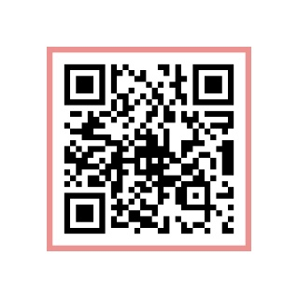
연구담당자:
김지나 jinakim@g.skku.edu
신소연 shinsyy995@g.skku.edu

성균관대학교 인터랙션 사이언스 연구소
서울시 종로구 성균관로 25-2 국제관 지하3층 9B307

